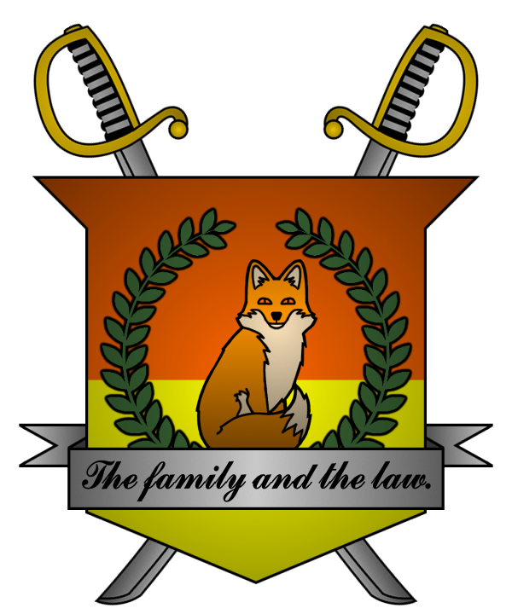

УКАЗ №035
Императора
Мобианской Империи
о ликвидации административно-территориальной единицы

Я, Император Мобианской Империи Майлз I Прауэр, граф Лондона
и Лорд-Протектор мобианских лисиц, пользуясь своими полномочиями,
на основании и во исполнение Конституции Мобианской Империи, указываю:

- В соответствии со статьями 53 и 54 Конституции Мобианской Империи,
в связи с некомпетентностью назначенного Губернатора, ликвидировать административно-территориальную единицу город Белфаст, присоединив принадлежавшие ей территории к столице Мобианской Империи, Лондону;
- Лишить подданного Мобианской Империи Isaac Weisser должности Губернатора города Белфаст в связи с ликвидацией административно-территориальной единицы и проявленной некомпетентностью на должности.

Контроль за исполнением настоящего указа возлагаю на себя. Настоящий указ имеет юридическую силу с момента публикации.

Император Мобианской Империи Майлз I Прауэр.
Дата: 03/11/2022.
Подпись:


